ประวัติหลวงพ่อพระศรีวิชัยมงคล
พระประธานในอุโบสถวัดเขาสมอระบัง
**************
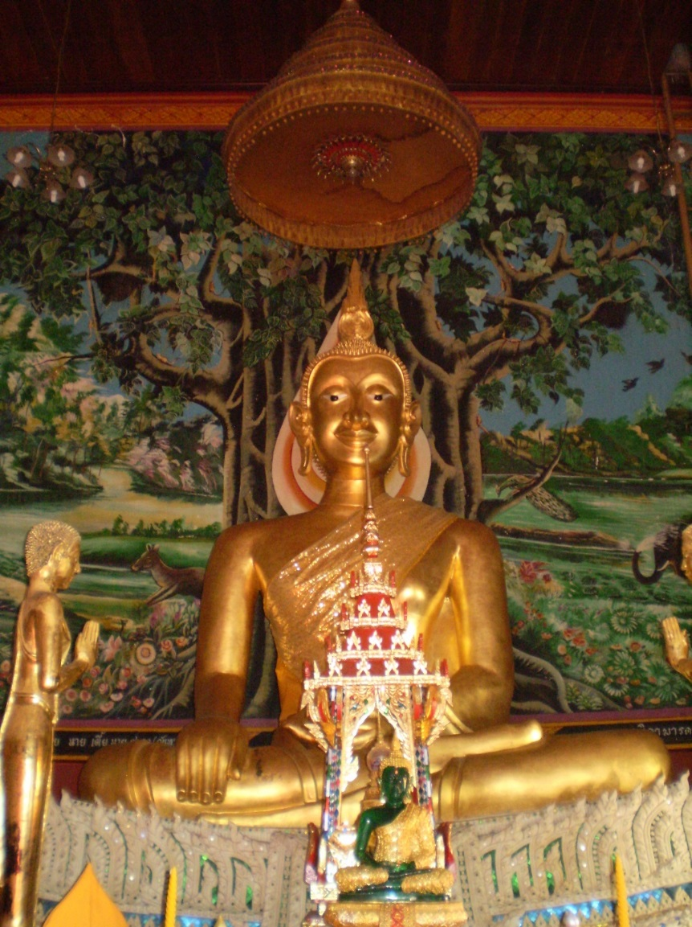
หลวงพ่อพระศรีวิชัยมงคล
หลวงพ่อคง ธมฺมโชโต จากวัดบางกะพ้อม อำเภออัมพวา จังหวัดสมุทรสงคราม ได้เดินทางมาทางเรือจากอำเภออัมพวา จังหวัดสมุทรสงคราม ออกปากอ่าวไทย เข้ามาทางคลองน้ำเชี่ยว ถึงหมู่บ้านเขาสมอระบัง พิจารณาเห็นเขาสมอระบัง มีชัยภูมิที่เหมาะสม ร่มรื่น เงียบสงัด จึงขึ้นจากเรือ พบพระภิกษุ ๒ – ๓ รูป พำนักอยู่หน้าถ้ำ ได้เดินขึ้นไปบนเขา เห็นว่าเป็นสถานที่ควรแก่การปฏิบัติวิปัสสนากัมมัฏฐาน จึงพำนักจำพรรษา และปฏิบัติวิปัสสนากัมมัฏฐาน เมื่อปีพุทธศักราช ๒๔๘๑ พร้อมกับอธิษฐานปั้นพระพุทธรูป ปางมารวิชัย หน้าตักกว้าง ๙๙ นิ้ว ใช้เวลาปั้นนานถึง ๔ ปี ต่อมาเมื่อปีพุทธศักราช ๒๔๘๖ พระภิกษุนวม สุทฺธสีโล (พระครูสุทธศีลาจารย์) มารับตำแหน่งเจ้าอาวาส สร้างอุโบสถแล้วอัญเชิญพระพุทธรูปที่หลวงพ่อคงปั้นไว้ เป็นพระประธานในอุโบสถ ให้ชื่อว่า “หลวงพ่อพระศรีวิชัยมงคล” ส่วนที่ประดิษฐานหลวงพ่อพระศรีวิชัยเดิม ได้ปลูกต้นโพธิ์ ไว้แทน (ปัจจุบันคือด้านหน้าลานปฏิบัติธรรมเฉลิมพระเกียรติฯ)

